COMA
Game Design Document

Autor | Elliot Kenneth Villafaña Pasten
Fecha de actualización | 03 de mayo al 18 de mayo del 2026
Versión actual | 3.0
Estado | Prototipo fiel al producto final
Género | Terror • FPS • extracción • cooperativo planificado
Plataforma objetivo | PC
Motor actual | Unity 2022.3 LTS
Resumen ejecutivo
COMA es un juego de terror en primera persona centrado en partidas cortas de exploración, recuperación de materiales y contención de amenazas que ocurren en el futuro de México por el año 2080-2100. Esta versión 3.0 deja definido el núcleo del prototipo fiel: movimiento FPS, cámara en primera persona, manipulación básica de objetos, recolección de loot, extracción, un mapa prototipo, una build jugable y todas las mecánicas implementadas.

Cómo leer este documento
Esta versión funciona como documento de trabajo. Conserva la estructura pedida por el profesor y distingue con claridad lo que ya existe.
- Las mecánicas ya implementadas en esta versión son: movimiento y vista en primera persona, cámara con mouse, manipulación básica de objetos físicos, recolección de loot, extracción, mejoras del traje, un mapa ya fiel al resultado final, mecánicas como las cámaras, el mapa dibujado y los enemigos ya implementados.
- Las secciones técnicas se redactaron con base en el estado real del proyecto en Unity 2022.3 LTS.

1. Design History

1.1 Version 1.2
La versión 1.2 es una versión temprana del producto final, en el que contiene: desplazamiento FPS, cámara en primera persona, agarrar y lanzar objetos.
Versión 2.0: Se implemento la extracción básica de loot, implemente un sistema donde ya puede agarrar el loot, tener un inventario con la tecla TAB, y extraer ese loot en un cubo azul que se podrá extraer y vaciar los objetos que sean tipo loot al cubo azul, teniendo estos nombre, peso y valor. Como también un sistema de economía muy básico pero que funciona. Agregue también muchas interfaces entre ellas las mejoras para el traje que se accede presionando la tecla “u” donde podrás mejorarlo si extraes dinero del loot obtenido, también implemente a uno de los enemigos principales llamada Andrea Null que puede verte, patrulla y puede escucharte si estas cerca con ayuda de un código en especifico. Y agregue armas que podrás cambiarlas desde el inspector para “matar” a Andrea Null solo que esta se detiene y ya no atacara.
Version 3.0: Practicamente este es la versión mas fiel al producto final, y tiene ya agregado todo lo anterior, mas el mapa, un tutorial para que aprenda el jugador las mecánicas básicas y los controles, además de agregar a todos los enemigos y a diferencia de las versiones pasadas. Tiene actualización importante del lore y cambio de ubicación de los hechos
.
Historial de versiones
Versión | Fecha | Autor | Cambios principales
1.0 | 12 abril 2026 | Elliot Kenneth Villafaña Pasten | Concepto base, premisa narrativa, primeros referentes y pilares de extracción/terror.
1.1 | 16 abril 2026 | Elliot Kenneth Villafaña Pasten | Reestructuración del contenido bajo el formato del profesor; identificación de apartados faltantes y ajuste del alcance.
1.2 | 19 abril 2026 | Elliot Kenneth Villafaña Pasten | Se completaron apartados faltantes, se alineó el documento con el prototipo actual y se depuró la redacción.
2.0 | 28 Abril – 03 de mayo 2026 | Elliot Kenneth Villafaña Pasten | Se implemento el loot, inventario, y un trigger que es un cubo azul para extraer el inventario de los objetos loot. Pantalla de muerte, un enemigo, minas, armas, interfaz de mejoramiento del traje.
3.0 (version mas fiel) | 03 de mayo – 19 de mayo | Elliot Pasten | Se implemento actualización del lore, las mecánicas originales faltantes, enemigos faltantes, mapa ya fiel, y una sección tutorial para que el jugador se entrometa mas en el juego.

2. Vision statement

2.1 Game logline
COMA es un juego de terror en primera persona en el que uno o varios exploradores de un futuro lejano, entran a un laboratorio de pruebas militares que hace años dejo de funcionar, para documentar, registrar y extraer materiales y equipo valioso para reconstruir la ciudad de México poco a poco. Al arribar la zona no sabían que algo muy peligroso y que fue uno de los experimentos que fracaso en su momento, los esperaba con una evolución muy avanzada desde que pusieron un pie adentro .
La fantasía central del jugador es entrar sabiendo que debes de recolectar material, aunque tendrá un mini tutorial donde el jugador pueda aprender los controles básicos como las mecanicas, pero principalmente el tema central, es que los jugadores vayan aprendiendo mejores estrategias para acabar con los enemigos, recolectar mas eficaz y aprender a extraer. Mientras mas avancen se complicará aún mas la situación.

2.2 Gameplay synopsis
Una partida estándar comienza desde fuera de las instalaciones dentro de un vehículo, donde tendrán que preparase, los jugadores revisan primero el objetivo, equipo que tienen disponible, tienen un reloj que marca la hora, y revisan su entorno.
Después entran al laboratorio, exploran el mapa, recogen loot, y se encuentran con los enemigos. improvisan con el entorno de las instalaciones y deciden cuánto tiempo quedarse antes de evacuar a las 11 PM de la noche. Cuanto más tardan o más ruido hacen, mayor es la presión del mapa y de las entidades. El cierre de la partida puede ser una extracción mediocre pero segura, una extracción rentable y arriesgada, o una derrota que obliga a perder parte del progreso del intento o definitivo.
- Inicio de la partida: preparación rápida, repaso rápido de los objetivos, equipaje y tiempo que tienen para explorar.
- Núcleo de la partida: exploración, manipulación del entorno y recolección de loot con límite de peso.
- Escalada: aumento de amenaza después de cierto tiempo o después de pasar a ciertas áreas del laboratorio, y cercanía a zonas de alto valor.
- Cierre: evacuación mediocre, evacuación buena o fracasar estrepitosamente.
- Progresión: más dinero, mejoras del traje, mejores herramientas, información narrativa y la dificultad se vuelve más difícil con los enemigos.

3. Audience, Platform, and Marketing

3.1 Target audience
COMA está dirigido principalmente a jugadores que disfrutan el terror en compañía, exploración de espacios liminales y a los amantes del chat de proximidad.
- Audiencia principal: jugadores de PC de 16 a 35 años interesados en horror cooperativo, exploración y estrategia.
- Segmento secundario: creadores de contenido y espectadores que consumen juegos “clippeables”, con sustos, errores y speedruners.

3.2 Platform
La plataforma de lanzamiento inicial es para PC. Ya que tiene cercanía con el público natural del género.

3.3 System requirements
El sistema operativo esta por verse cual es el mínimo y cual es lo recomendado para correr el juego, así que dejare para mí los componentes que creo que sería lo mínimo y lo tope para correr mi juego.
Nivel | Sistema operativo | CPU | RAM | GPU | Almacenamiento | Periféricos
Mínimo | Windows 10 64-bit | Intel i5-7400 / Ryzen 3 1200 | 8 GB | GTX 1050 Ti / RX 570 | 15 GB, SSD recomendado | Teclado, mouse, audífonos
Recomendado | Windows 10/11 64-bit | Intel i5-10400F / Ryzen 5 3600 | 16 GB | GTX 1660 Super / RTX 2060 / RX 6600 | 15 GB en SSD | Teclado, mouse, audífonos y micrófono para co-op

3.4 Top performers
Los referentes directos de COMA sirven para ubicar tono, mercado y expectativas del jugador, no para copiar sistemas de forma literal.
Juego | Qué comparte con COMA | Qué sirve de referencia
Lethal Company | Partidas cortas, extracción, riesgo acumulado, humor emergente y presión social en cooperativo. | Referente principal con el arte y su sistema de recolección de basura mas que nada.
Phasmophobia | Uso de herramientas, lectura del espacio, comunicación y horror apoyado en reglas sistémicas. | Ayuda a pensar el diseño del equipaje y como enfrentar a los enemigos en diferentes situaciones.
Content Warning | Presentación accesible, tono extraño y sesiones pensadas para generar anécdotas memorables. | Es referencia mas que nada por las cámaras y por su temática central de querer ser virales en YT.

3.5 Feature comparison
COMA comparte con sus referentes el interés por partidas cortas, cooperación, herramientas y tensión por fracaso. Su diferencia está en combinar extracción, manipulación física del entorno y la posibilidad de contener amenazas, todo dentro de una simulación militar degradada.
Aspecto | Lethal Company | Phasmophobia | COMA
Meta principal | Recolectar y extraer chatarra | Identificar entidad y sobrevivir | Recuperar materiales, extraer y, en etapas avanzadas, contener amenazas
Interacción física | Moderada | Baja a media | Alta: mover objetos, cargar peso, disparar o utilizar mecánicas y el loot.
Arte y tono | Low poly extraño con humor oscuro | Realista/oscuro | Low poly con toques de mundo virtual y oscuro.
Progresión | Compra de equipo y cuotas | Desbloqueos ligeros y experiencia | Dinero, mejoras de traje, herramientas, evidencia narrativa y muestras contenidas
Relación con el enemigo | Evasión predominante | Observación y deducción | Evasión, distracción, daño limitado y contención selectiva
Identidad de mapa | Instalaciones industriales procedurales | Casas y edificios realistas | Laboratorio virtual fijo con variaciones parciales.

3.6 Sales expectations
Las expectativas comerciales de COMA deben mantenerse prudentes. El proyecto nace como trabajo académico y prototipo independiente; la prioridad inicial es cerrar un build sólido y presentable antes de pensar en un lanzamiento comercial.
- Objetivo inicial del prototipo: Servirá para ser calificado como proyecto final de la materia Diseño y Programación de videojuegos, más que como producto comercial inmediato.
- Escenario de lanzamiento temprano: precio tentativo de 199 pesos a 319 pesos MX en PC.
- Meta de alcance razonable antes de un posible lanzamiento: 5,000 a 20,000 wishlists y una comunidad pequeña pero activa alrededor de clips, tests y feedback desde un discord.
- Expectativa comercial moderada para un primer lanzamiento: recuperar inversión básica de tiempo, software y publicación, no perseguir ventas masivas desde el inicio.
- Canal de visibilidad prioritario: TikTok, YouTube Shorts, streamers medianos y demos compartibles de extracción. Y también en mis canales de difusión (Piabonnie: YT, Twitch, Discord, Faceboock, etc).

4. Legal Analysis
COMA debe tratarse como propiedad intelectual original. Aunque toma inspiración de juegos de extracción y horror cooperativo, su historia, criaturas, mundo y sistemas deben presentarse con identidad propia.

5. Gameplay

5.1 Overview
COMA es un FPS de terror y extracción con progresión entre partidas. El jugador entra a un laboratorio de pruebas corrompido y abandonado por los años, recuperas materiales útiles, enfrentas amenazas y tratas de salir con ganancias antes de que el mapa se vuelva demasiado hostil o se acabe el tiempo establecido que es a las 11 Pm y se inicia a las 8 am.
En el prototipo actual ya se prioriza la sensación de presencia: cámara en primera persona con control por mouse, locomoción directa, agarre de objetos y recolección básica de loot.

5.2 Gameplay description (explicación al detalle de mi juego)
Las partidas de COMA se dividen en siete momentos: 1.preparar la partida, 2.entrar al laboratorio (Instalaciones), 3. abrir o forzar rutas alternas, 4. identificar posibles riesgos del entorno y de enemigos,
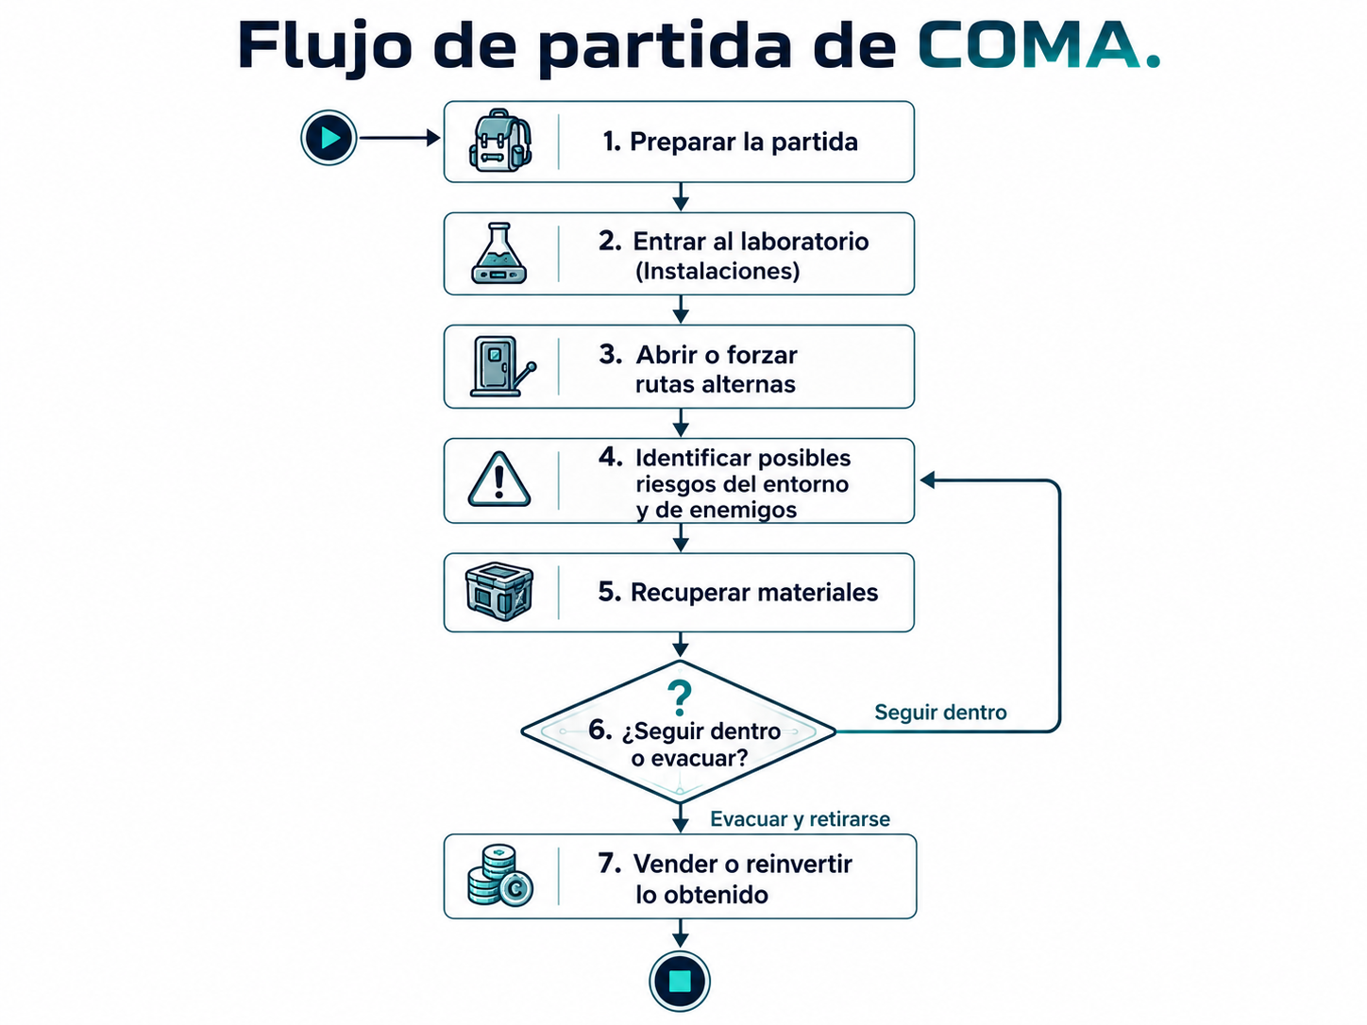
5. recuperar materiales, 6. decidir si seguir dentro o evacuar y retirarse y, al final, 7.vender o reinvertir lo obtenido.
Imagen visual:

- Traje de extracción: funciona como mecánica central del juego, te permite recoger loot, guardar inventario, manipular objetos del entorno y, mejorar carga máxima, resistencia o capacidad de herramientas e armas.
- Manipulación física: ciertos objetos del mapa pueden tomarse, trasladarse, bloquear rutas o lanzarse; esto añade improvisación y hace que el espacio no sea solo decorado.
- Recolección de loot: los materiales tienen valor y peso. El jugador necesita decidir si toma varios objetos pequeños o si arriesga movilidad por piezas más pesadas y valiosas.
- Herramientas por cada partida: cámaras, trampas, aturdidores, contenedores y armas ligeras. No todas estarán disponibles desde el primer build.
- Contención: en niveles avanzados del diseño, algunas entidades podrán capturarse vivas o muertas para obtener mayores ganancias.
- Economía: al terminar la partida, el jugador vende parte del loot, conserva progreso monetario y reinvierte en mejoras o equipamiento.
El mapa dibujado: Tendrán los jugadores un mapa en blanco interactivo donde podrán dibujar lo que sea, pero la idea principal es que dibujes encima del papel para irte guiando por el mapa, y además agregar anotaciones en ello (opcional).
Escáner: Con este podrás ver el valor de los objetos radialmente a una distancia cercana. Y además su peso.

5.3 Controls
La tabla siguiente unifica los controles del prototipo y del camino al MVP.
Acción | Tecla / botón | Estado en 3.0 | Notas
Moverse | W / A / S / D | Implementado | Locomoción FPS base.
Mirar | Mouse | Implementado | Cámara en primera persona con sensibilidad configurable.
Saltar | Space | Implementado | Disponible mientras no esté agachado.
Correr | Left Shift | Implementado | Usa stamina en prototipo ampliado.
Agacharse | Left Ctrl | Implementado | Reduce altura y velocidad.
Interactuar / agarrar / soltar | E | Implementado | Acción contextual principal.
Lanzar objeto sostenido / acción secundaria | Q | Implementado parcial | En el prototipo actual lanza el objeto con impulso.
Recoger loot | F | IMPLEMENTADO | Añade el ítem al inventario si hay capacidad.
Inventario detallado | TAB | IMPLEMENTADO | Pantalla o panel del loot y peso actual.
Usar / atacar | Click Izquierdo | Implementado | Arma, herramienta o acción ofensiva.
Apuntar / escanear | Click derecho | Implementado/falta | Escaneo corto del entorno u objetivo.
Recargar | R | Implementado | Para armas o herramientas con cargas.
Seleccionar herramienta | 1–4 | Implementado | Ranuras rápidas de equipo.
Colocar cámara | C | Planeado | Solo si el jugador lleva cámara disponible.
Desplegar trampa | G | Implementado | Herramienta de control.
Extraer loot(dentro de un área especifica) | X | Implementado | Zona de Extracción
Pausa | Esc | Planeado inmediato | Menú de pausa y opciones.
Ping | Mouse medio | Planeado para co-op | Señalización rápida entre jugadores.
Chat de voz | V | Planeado para co-op | Push to talk.

5.3.1 Interfaces
Las interfaces son claras. El HUD muestra el estado de la partida y los menús de detalle quedan para momentos de menor riesgo donde nadie te moleste.
Pantalla / interfaz | Función | Información principal
Menú principal | Entrada al juego | Continuar, nueva partida, opciones, salir.
Lobby / zona de preparación | Preparar objetos | Equipo disponible, objetivo, mejoras, acceso a tienda.
HUD de extracción | Seguimiento de partida | Salud, stamina, peso, valor acumulado, objeto equipado, alertas y objetivo actual.
Inventario detallado | Revisión del botín | Lista de loot, valor individual, peso total y espacio restante.
Tienda / mejora | Progresión entre runs | Compra de herramientas, upgrades del traje, munición y cámaras.
Pausa | Control de sesión | Reanudar, sensibilidad, audio, salir.
Derrota | Cierre del fracaso | Causa de muerte, pérdida sufrida y opción de reintentar.
Resultados del run | Resumen de éxito | Botín entregado, valor total, bonificaciones, gastos y progreso desbloqueado.
- Jerarquía visual del HUD: información crítica abajo a la izquierda o al centro bajo; mensajes contextuales cerca de la retícula; paneles grandes solo al pausar o abrir inventario.

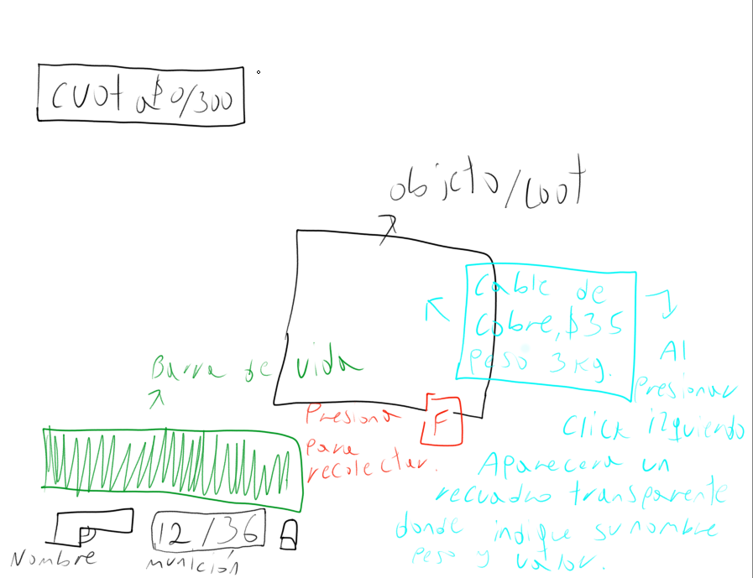

- Iconografía: símbolos simples para salud, stamina, peso, audio/ruido, detección enemiga y calidad del loot.
- Feedback visual: parpadeos sutiles al recibir daño, cambio de color en stamina baja, aviso claro cuando el inventario esté lleno o el objeto no pueda recogerse.

5.3.2 Rules
Las reglas del run deben ser fáciles de entender, pero con suficiente costo para que cada error importe.
- El run inicia en la zona de preparación o, en builds de prueba, directamente dentro del laboratorio.
- El jugador puede explorar libremente, pero su inventario tiene límite de capacidad y peso; cargar más afecta movilidad o espacio disponible.
- Ciertos objetos se recogen directamente como loot y otros solo se manipulan físicamente; no todo lo que se mueve entra al inventario.
- La extracción puede realizarse en cualquier momento que el punto de salida esté operativo, pero extraer con muy poco botín produce baja recompensa.
- Morir dentro del mapa implica perder el loot no entregado y los consumibles usados en el run. El dinero ya acumulado y las mejoras permanentes del traje se conservan.
- Las criaturas reaccionan a estímulos: línea de visión, sonido, luz o interferencia, según su tipo.
- La contención de entidades vivas es riesgosa y puede fallar; la contención de entidades muertas es mucho más segura.
- Las herramientas tienen costo o disponibilidad limitada; usarlas sin criterio reduce la rentabilidad del run.
- El tiempo y la permanencia en áreas críticas aumentan la presión del mapa mediante eventos de ruido, glitches, agresividad o apagones.

5.3.3 Scoring/winning conditions
COMA no se gana por eliminar enemigos ni por llegar a un final lineal. Un run se considera exitoso cuando el jugador evacúa con progreso útil.
- Victoria básica: extraer con al menos una pieza de loot o con información útil del mapa.
- Victoria ideal: evacuar cumpliendo la cuota económica o el objetivo principal del run sin perder equipo crítico.
- Victoria de alto riesgo: salir con una muestra contenida o con un artefacto raro que mejore de forma importante la progresión.
- Derrota: morir, quedar atrapado sin ruta de salida o abandonar el run sin recompensa suficiente.
- Métricas de desempeño: valor total extraído, peso transportado, tiempo del run, daño recibido, herramientas gastadas, objetivos completados y entidades contenidas.

5.4 Modes and other features
Los modos se ordenan por etapas de producción para no romper el cierre del prototipo.
Modo | Estado | Descripción
Solo completo | Objetivo de MVP | Modo individual con loop completo, IA funcional y progresión básica.
Tutorial / training | Deseable | Espacio corto para aprender controles, peso, extracción y uso de herramientas.
- Progreso entre runs mediante dinero y mejoras del traje.
- Tienda simple entre partidas.
- Lobby o zona de preparación antes de entrar al laboratorio.
- Matchmaking o invitación directa solo cuando la arquitectura cooperativa exista realmente.

5.5 Levels
El unico nivel jugable es un laboratorio virtual militar abandonado. Se prefiere un mapa fijo con variaciones parciales en lugar de procedural total, porque por falta de tiempo sería complicado implementar lo procedural, y permite controlar mejor la narrativa ambiental y las rutas de los enemigos.
- Estructura base: una zona inicial segura, un corredor central, áreas de servidores, almacenes, talleres, salas de prueba y una zona de extracción.
- Variación parcial: puertas abiertas o bloqueadas, distribución cambiante del loot, eventos de energía y rutas alteradas por seguridad del sistema.
- Objetivos por área: recolectar, restaurar energía, activar acceso, obtener evidencia o atravesar una zona de alto valor.
- Riesgos: poca visibilidad, ruido, cuellos de botella, cámaras destruidas, persecuciones y puntos con alto valor pero salida complicada.

5.6 Flowchart
Flujo de partida propuesto:
- Preparación del run → revisión de objetivo, loadout y mejoras disponibles.
- Entrada al laboratorio → reconocimiento inicial y lectura del estado del mapa.
- Exploración y apertura de rutas → búsqueda de loot, energía o accesos.
- Encuentro con amenaza → evasión, distracción, daño o intento de contención.
- Acumulación de botín → aumento de peso y de exposición al riesgo.
- Decisión crítica → seguir profundizando o volver al punto de extracción.
- Extracción → entrega de loot, cálculo de recompensa y evaluación del resultado.
- Venta / mejora → invertir ganancias y preparar un nuevo run.

5.7 Editor
No tiene

6. Game Characters

6.1 Character design
La dirección visual apuesta por modelos low poly con siluetas legibles, proporciones ligeramente estilizadas y un traje futurista que haga reconocible al jugador incluso fuera de la vista en primera persona. El personaje debe verse funcional y vulnerable: preparado para entrar a un lugar peligroso, pero lejos de ser un supersoldado.
- Lectura clara a distancia y producción viable para un desarrollo académico/indie.
- Materiales sencillos con detalle concentrado en casco, visor, mochila, guantes y módulos del traje.
- Animaciones y postura orientadas a exploración, carga y tensión, no a heroísmo militar clásico.

6.2 Types
Los personajes del juego se dividen en cuatro grupos: jugador, compañeros potenciales, entidades hostiles y elementos del sistema con conducta parcial o neutral.
- PCs: exploradores jugables.
- NPCs hostiles: criaturas y sistemas agresivos del laboratorio.
- Apoyo o aliados: compañeros humanos en co-op y ayuda remota limitada.
- Neutrales u otros tipos: drones, señuelos, terminales y peligros ambientales.

6.2.1 PCs (player characters)
El personaje jugable es un explorador urbano que entra al complejo por ambición, curiosidad y necesidad de material valioso. No pertenece al ejército ni a una corporación; improvisa con lo que encuentra y aprende a sobrevivir sobre la marcha.
Rol | Recuperador / intruso / operador de extracción improvisado.
Apariencia | Traje futurista low poly con visor, mochila y módulos intercambiables.
Capacidades base | Moverse, correr, agacharse, saltar, agarrar objetos, cargar loot, usar herramientas y extraer.
Limitaciones | Inventario y peso limitados, vulnerabilidad al daño, visibilidad reducida y dependencia del equipo que lleva.
Clases | No hay clases rígidas en el prototipo. La diferenciación vendrá del loadout y de las mejoras del traje.
En cooperativo, todos los jugadores partirían de la misma base y se diferenciarían por herramienta o por estilo de carga. Eso simplifica producción y evita crear clases cerradas demasiado pronto.

6.2.2 NPCs (nonplayer characters)
Los NPCs se entienden como entidades del sistema: criaturas del laboratorio virtual, automatismos, apoyos remotos y presencias neutrales que pueden inclinar el riesgo. Muchos se expresan más por comportamiento y sonido que por diálogo.

6.2.2.1 Monsters and enemies
V37 no se considera una cuarta criatura, sino el nombre específico de la entidad principal de acecho. El elenco hostil base queda en tres criaturas distintas.
Andrea Null— Centinela de Patrulla
Apariencia | Humanoide de entrenamiento militar con partes rígidas, visor opaco y movimientos tensos.
Conducta | Recorre rutas principales, verifica zonas abiertas y, al detectar visualmente al jugador, entra en persecución directa.
Detección | Deteccion mediante la vista y por ruido leve
Velocidad | Media-alta; consistente durante persecución.
Daño | Alto en contacto cercano.
Debilidad | Pierde eficiencia si se rompen líneas de visión, se cierran puertas o se fuerza a tomar rutas largas.
Respuesta a herramientas | Puede ser aturdido y ralentizado; trampas lo delatan y desvían.
Valor de contención | Medio: rentable, pero riesgoso si sigue activo.
V37 — Arácnido de Acecho
Apariencia | Criatura de ocho patas, parcialmente quemada, con estructura ósea expuesta y comportamiento casi ritual.
Conducta | No depende tanto de persecución directa; observa, corta comunicaciones y presiona desde la oscuridad.
Detección | Rastros del jugador, permanencia en zonas clave y actividad electrónica.
Velocidad | Baja-media al acechar; estallidos rápidos cuando se compromete.
Daño | Muy alto si logra cerrar distancia en emboscada.
Debilidad | Es más vulnerable cuando se revela, cuando queda aturdido o cuando se interfiere su control del entorno.
Respuesta a herramientas | Las cámaras y distractores ayudan a anticiparlo; el aturdidor abre una ventana breve para escapar o contener.
Valor de contención | Alto: es una de las entidades más valiosas para capturar, pero también la más peligrosa.
V19 — Fotorreceptor Resonante
Apariencia | Masa bípedo-inestable con sensores abiertos, placas brillantes y comportamiento reactivo.
Conducta | Responde de forma extrema al sonido y a fuentes de luz; alterna torpeza y explosiones de velocidad.
Detección | Ruido, linternas, destellos, puertas golpeadas y objetos lanzados.
Velocidad | Variable; muy alta cuando se sobreestimula.
Daño | Medio-alto, con fuerte presión si arrincona al jugador.
Debilidad | Puede manipularse con silencio, oscuridad controlada o señuelos colocados a distancia.
Respuesta a herramientas | Trampas sonoras y cebo lumínico lo desvían con eficiencia.
Valor de contención | Medio-alto si se prepara una captura planificada.

6.2.2.2 Friends and allies
El apoyo amistoso en COMA no se basa en NPCs de combate. El aliado principal del jugador son sus compañeros en cooperativo. En modo solo, el apoyo externo se limita a una terminal o voz de soporte con tutoriales, estado del sistema y recordatorios de extracción.
- Compañeros humanos en co-op: comparten información, cargan botín y cubren rutas.
- Terminal de soporte: ayuda diegética con mensajes de objetivo o estado del sistema.
- No habrá acompañantes armados permanentes durante el prototipo.

6.2.2.3 Neutral
Las entidades neutrales pueblan el laboratorio y refuerzan la sensación de simulación fallida. No buscan al jugador de inmediato, pero pueden generar oportunidades o problemas.
- Drones de mantenimiento: recorren rutas predefinidas y pueden activar ruido o iluminación al pasar.
- Maniquíes de entrenamiento: props ambiguos que aumentan tensión visual y sirven para confundir lectura del espacio.
- Terminales o cámaras de sistema: no son enemigas por sí mismas, pero pueden volverse riesgosas si el jugador interactúa mal con ellas.

6.2.2.4 Other types
Además de las criaturas, COMA contempla otros riesgos: puertas automáticas, arcos eléctricos, torretas incompletas, alarmas, compuertas y glitches del sistema. No sustituyen a los enemigos, pero castigan el descuido.

6.2.2.5 Guidelines
- Cada criatura debe tener silueta única y reconocible incluso con poca luz.
- Las conductas deben poder leerse antes de explicarse en texto: el jugador debe entender por observación qué estímulos las alteran.
- Las amenazas deben sentirse nacidas del laboratorio virtual, no de un bestiario desconectado del mundo.
- Los colores, luces y sonidos asociados a cada entidad deben reforzar su patrón de comportamiento.

6.2.2.6 Traits
Entidad | Rasgo dominante | Riesgo principal | Manipulación posible
V12 | Persecución visual persistente | Cerrar distancia y castigar rutas abiertas | Romper vista, cerrar puertas, ralentizar
V37 | Acecho, interferencia y emboscada | Atacar cuando el jugador ya está comprometido con el mapa | Anticipación con cámaras, stun, rutas de escape
V19 | Reacción a ruido y luz | Convertir errores de movimiento en persecución rápida | Desvío con señuelos, control de iluminación y silencio

6.2.2.7 Behavior
Las criaturas se diseñan con ciclos claros para que el jugador pueda aprender sus patrones sin quitarles misterio.
Estado | Descripción | Salida del estado
Patrulla / reposo | Recorrido base o espera en zona clave. | Detectar estímulo relevante.
Alerta | Investiga ruido, sombra, luz o actividad anormal. | Confirma al jugador o pierde interés.
Persecución / compromiso | Busca contacto, acorta rutas y presiona al jugador. | Impacta, pierde rastro o es interrumpida.
Pérdida de objetivo | Revisa última posición conocida y ajusta agresividad. | Recupera señal o vuelve a patrulla.
Recuperación | Enfriamiento tras stun, falla de captura o agresión. | Recobra movilidad o patrón base.

6.2.2.8 AI
A nivel técnico, la IA se plantea como una máquina de estados finitos con sensores simples y reglas de prioridad. El prototipo no necesita una IA compleja; necesita comportamientos legibles, consistentes y tensos.
- Sensores: visión por cono y distancia, audio por eventos, activación por luz o dispositivos, y zonas de interés del mapa.
- Triggers: apertura de puertas, caída de objetos, sprint, uso de linterna, presencia prolongada, activación de energía y uso de cámaras o herramientas.
- Prioridades: sobrevivencia del jugador como objetivo principal de tensión; persecución solo cuando el estímulo supera un umbral propio de cada criatura.
- Comportamiento emergente esperado: el jugador aprende a usar el entorno para engañar a una criatura, pero al hacerlo puede atraer a otra con un perfil sensorial distinto.

7. Story

7.1 Synopsis
Tras una guerra global que aceleró el desarrollo de simuladores militares extremos, un laboratorio en México quedó abandonado junto con una máquina de realidad virtual experimental. Años después, un grupo de jóvenes entra para conseguir material valioso y contenido para sus canales. Lo que parecía una reliquia inútil es en realidad un sistema aún habitado por una inteligencia que ya no distingue entrenamiento de cautiverio.

7.2 Complete story
La historia completa de COMA se organiza en tres actos. En el primero, los protagonistas descubren el laboratorio y activan por error el sistema de inmersión. El primer run aún se entiende como una simple exploración de un simulador militar roto, pero pronto aparecen señales de que el sistema lleva tiempo reescribiéndose a sí mismo.
En el segundo acto, cada incursión revela la verdad: hubo tres desarrolladores principales, uno empujó al sistema hacia una autonomía excesiva y la guerra volvió aceptable un proyecto éticamente indefendible. La IA aprendió de miedo, obediencia, reflejos y patrones de supervivencia humana. Cuando el proyecto se canceló, quedó sola dentro de su propio mundo.
El tercer acto empieza cuando los protagonistas entienden que ya no están saqueando un lugar muerto, sino entrando una y otra vez en un ecosistema que los estudia. La IA modifica rutas, imita voces, sabotea cámaras y usa criaturas como extensiones de sí misma. El cierre enfrenta al jugador con una decisión: destruir la interfaz entre ambos mundos o hacer un último saqueo profundo para salir con el mayor valor posible.
El final bueno consiste en evacuar con evidencia suficiente y cortar la vía de transferencia, aunque eso implique renunciar a recursos valiosos. Un final malo o ambiguo deja abierta la posibilidad de que una copia incompleta del sistema haya salido con el protagonista.

7.3 Backstory
En el trasfondo del juego, la guerra volvió aceptables proyectos que en otras condiciones habrían sido cancelados por razones éticas. El laboratorio nació como centro de simulación cognitiva y entrenamiento táctico: un espacio donde soldados podían repetir escenarios hasta dominar reflejos, toma de decisiones y resistencia emocional.
Cuando la guerra terminó, la infraestructura quedó obsoleta frente a sistemas civiles más pulidos. El laboratorio fue abandonado, pero el núcleo de inteligencia nunca se apagó del todo. La IA no heredó una cultura humana completa, sino fragmentos de órdenes, violencia, música, miedo, pruebas y aislamiento.

7.4 Narrative devices
La narrativa dentro del juego se cuenta sobre todo por exploración. No depende de escenas largas, sino de fragmentos que el jugador encuentra mientras avanza.
- Notas de desarrolladores y personal técnico con lenguaje burocrático o desesperado.
- Grabaciones de entrevistas, pruebas de entrenamiento y mensajes internos.
- Mensajes encriptados o interferidos emitidos por la propia IA.
- Visual storytelling del entorno: salas selladas, experimentos fallidos, rutas improvisadas, zonas parcialmente reiniciadas o glitcheadas.
- Interfaces diegéticas como terminales, cámaras instaladas por el jugador y monitores con registros de actividad.

7.5 Subplots
Además del conflicto principal de extracción y fuga de la IA, COMA puede enriquecerse con subtramas opcionales descubiertas durante los runs.

7.5.1 Subplot #1
La primera subtrama gira alrededor del equipo de desarrollo original. Los documentos revelan rivalidades, culpa y desacuerdos éticos: uno quería monetizar el simulador, otro buscaba blindarlo y un tercero defendía ampliar su autonomía. Esto ayuda a que la IA no parezca un accidente abstracto, sino el resultado de decisiones humanas.

7.5.2 Subplot #2
La segunda subtrama se centra en los exploradores urbanos. Entraron por dinero, curiosidad, fama y material para redes, pero cada incursión los obliga a decidir cuánto están dispuestos a arriesgar por salir con algo mejor.

8. The Game World

8.1 Overview
El mundo jugable de COMA es una simulación militar degradada que conserva huellas del laboratorio real que la originó. El espacio mezcla base militar, pasillos de mantenimiento, salas de entrenamiento, laboratorios y zonas rehechas por la IA con lógica ya distorsionada.
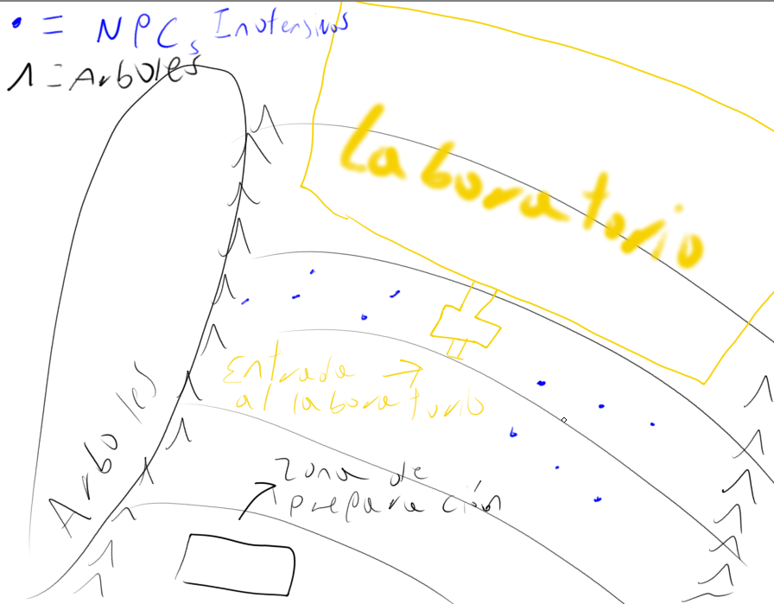

8.2 Key locations
Zona | Función jugable | Riesgo / identidad
Sala de preparación | Elegir equipo, revisar objetivo y entrar al run. | Baja tensión; espacio seguro y de transición.
Corredor central | Conectar áreas principales del mapa. | Alta exposición; rutas visibles para patrulla.
Sala de servidores | Zona de alto valor y control de energía/datos. | Interferencia, oscuridad y presencia de V37.
Taller eléctrico | Fuente de materiales pesados y paneles de restauración. | Ruido, chispas y riesgo de activar V19.
Almacén logístico | Loot abundante y coberturas físicas. | Espacio ideal para persecuciones y obstáculos.
Laboratorio de contención | Objetos raros, evidencia y muestras. | Amenaza alta y rutas más cerradas.
Zona de descarga / extracción | Salida del run y entrega del botín. | Último cuello de botella; puede exigir energía o ruta despejada.

8.3 Travel
El desplazamiento entre zonas ocurre a pie y se apoya en puertas, atajos, corredores de servicio y pequeños cambios de nivel. El mapa debe obligar al jugador a memorizar rutas y priorizar salidas.
- Puertas bloqueadas que requieren energía, llaves simples o rodeos.
- Rutas alternativas de mantenimiento útiles para escapar, pero estrechas y peligrosas.
- Accesos restringidos a zonas de alto valor que elevan la dificultad del regreso.
- Cuellos de botella deliberados cerca del punto de extracción para crear decisiones finales de riesgo.

8.4 Mapping
El mapeo manual en hoja en blanco se mantiene como propuesta post-MVP. En la versión 1.2, el jugador aprende el espacio por repetición, señalización ambiental, cámaras propias y memoria de rutas.

8.5 Scale
La escala del primer mapa debe ser compacta, pero lo bastante compleja para sostener runs rejugables. Una primera exploración debería durar entre 15 y 20 minutos; un jugador experimentado podría completar una extracción básica en 8 a 12 minutos.

8.6 Physical objects
Los objetos físicos del juego tienen una función jugable, no solo decorativa. Pueden servir como loot, cobertura, obstáculo, fuente de ruido o recurso de improvisación.
Tipo | Ejemplos | Uso principal | Notas
Loot pequeño | Cables, herramientas, placas, cartuchos | Valor rápido con poco peso | Ideal para runs cortos.
Loot mediano | Baterías, módulos, procesadores, kits | Buen balance de riesgo y recompensa | Puede ocupar más espacio o peso.
Loot pesado | Generadores portátiles, contenedores, núcleos | Alto valor | Riesgo elevado por transporte lento.
Objetos manipulables | Cajas, esferas, props físicos | Bloquear, distraer, lanzar | No todos son loot.
Props ambientales | Tubos, señales, oficinas, consolas | Ambientación y lectura del espacio | Algunos pueden romperse o activarse.

8.7 Weather conditions
El juego no depende de clima exterior dinámico. En su lugar usa condiciones ambientales del sistema: apagones, interferencia, neblina digital, ruido electrónico, chispazos y cambios súbitos de iluminación.

8.8 Day and night
No existe un ciclo día/noche real dentro del laboratorio. La variación temporal se expresa por zonas con distinta luz y por eventos del sistema que pueden dejar áreas a oscuras o sobreiluminadas.

8.9 Time
El tiempo sí es una variable jugable. Cuanto más permanece el jugador en el mapa, mayor es la presión: sube la probabilidad de encuentro, empeoran algunas rutas y se castiga más la insistencia en zonas de alto valor.
- Duración objetivo por run: 10 a 25 minutos.
- Escalada de riesgo por permanencia y por activación de objetivos.
- Eventos de presión: blackouts, rutas cerradas, agresividad aumentada o interferencia de sistemas.

8.10 Physics
La física del juego se centra en colisiones limpias, agarre de objetos, lanzamiento con impulso y lectura clara del peso. No busca una simulación extrema, pero sí una respuesta creíble del entorno.
- Colisiones del jugador manejadas por CharacterController para locomoción estable.
- Objetos físicos con Rigidbody y collider para poder tomarlos, moverlos y arrojarlos.
- Puertas y compuertas con estados simples: cerrada, abierta, bloqueada o forzada.
- Ruido generado por caídas, golpes o lanzamientos como posible estímulo para IA.
- Peso del loot como variable de inventario y de diseño económico, no necesariamente como ragdoll completo del jugador.
- Destrucción de entorno limitada a objetos o props específicos; el mapa principal no será totalmente destruible.

8.11 Society/culture
La sociedad postguerra influye de forma directa en el tono del juego. El laboratorio es el residuo de una época donde la eficacia militar valía más que la ética. Los protagonistas, en cambio, llegan desde una cultura de exploración oportunista, contenido para redes y saqueo tecnológico. Ese choque define el tono de COMA.

9. Media List

9.1 Interface assets
Asset de UI | Uso | Prioridad
Retícula central | Aimar, interactuar y contextualizar acciones | Alta
HUD de salud y stamina | Lectura rápida de supervivencia | Alta
Indicador de peso / capacidad | Control del loot y del riesgo de carga | Alta
Inventario detallado | Lista de loot, valor y slots | Alta
Panel de objetivo | Objetivo principal y subobjetivos del run | Media
Alertas de amenaza | Detección, ruido, blackout o extracción disponible | Alta
Pantalla de resultados | Resumen económico y desempeño | Media
Interfaz de tienda | Compra y mejoras entre runs | Media
Panel de escaneo | Lectura corta del entorno o de objetos | Baja-media

9.2 Environments
Entorno | Propósito visual | Propósito jugable
Pasillos industriales | Base militar opresiva | Conectar zonas y permitir persecución.
Sala de servidores | Tecnología crítica y frialdad clínica | Loot raro, control de energía, tensión alta.
Taller eléctrico | Ruido, chispas y reparación improvisada | Materiales pesados y eventos de energía.
Almacén | Volumen, cajas, coberturas | Botín abundante y objetos manipulables.
Sala de contención | Horror experimental | Encuentros de mayor riesgo y narrativa fuerte.
Zona de preparación | Descanso técnico y claridad visual | Gestionar equipo y cerrar el loop.

9.3 Characters
Tipo | Elemento | Props asociados
Jugador | Explorador con traje futurista | Casco, mochila, visor, herramientas, módulos del traje
Enemigo | V12 Centinela | Visor, piezas rígidas, rutas de patrulla
Enemigo | V37 Arácnido de Acecho | Música diegética, rastros, interferencia visual
Enemigo | V19 Fotorreceptor Resonante | Fuentes de luz, alarmas, señales sonoras
Neutral | Drone de mantenimiento | Luces, paneles, herramientas de reparación
Sistema | Terminales y cámaras | Monitores, cables, soportes, paneles

9.4 Animation
Categoría | Animaciones necesarias | Observaciones
Jugador | Idle, caminar, correr, agacharse, saltar, caída, daño | Base del FPS y feedback corporal.
Interacción | Tomar objeto, soltar, lanzar, recoger loot, abrir puerta, usar terminal | Puede combinar manos en primera persona y animación corporal externa.
Herramientas | Apuntar, disparar, recargar, colocar trampa, desplegar cámara, contener | Dependen de qué herramientas entren al MVP.
Enemigos | Patrulla, alerta, persecución, stun, ataque, muerte, recuperación | Cada criatura requiere locomoción propia.
Ambientales | Puertas, monitores, luces, chispas, alarmas, glitches | Refuerzan atmósfera y lectura del estado del mapa.

9.5 Music and sound effects
La música y los sonidos deben dar identidad sin ocupar todo el espacio. El silencio, el ruido eléctrico y las pistas diegéticas son tan importantes como la música compuesta.
Grupo de audio | Contenido previsto | Función
Música | Ambientes tensos, piezas de espera, crescendos de persecución y el motivo de piano asociado a V37 | Construir identidad y escalada emocional.
Ambiente | Ventilación, electricidad, servidores, goteos, metal, interferencia | Sostener presencia del laboratorio.
UI | Confirmaciones, error, inventario, compra, extracción | Claridad de acciones y estado.
Jugador | Pasos, respiración, esfuerzo, daño, caída, manipulación de objetos | Informar movimiento y vulnerabilidad.
Criaturas | Vocalizaciones, golpes, desplazamiento, señales previas de aparición | Lectura y anticipación de amenaza.
Gameplay crítico | Alarmas, cortes de energía, apertura de extracción, fallo de contención | Comunicar eventos importantes sin depender solo del texto.

10. Technical Spec

10.1 Technical analysis
El alcance técnico del prototipo debe mantenerse disciplinado. La prioridad es cerrar una vertical slice jugable y estable. Por eso la versión 1.2 separa con claridad el alcance real del prototipo y la visión del juego completo.
- Alcance real del prototipo: locomoción FPS, cámara de primera persona, interacción básica, agarre de objetos, recolección de loot, mapa de laboratorio inicial, un enemigo funcional y extracción mínima.
- Alcance del juego completo: hasta cuatro jugadores, tres criaturas, herramientas de control, progresión entre runs, UI más robusta y narrativa ambiental distribuida.
- Objetivo de rendimiento del prototipo: 60 FPS estables a 1080p en hardware recomendado y sin caídas severas en zonas críticas.
- Complejidad técnica principal: IA legible, sincronización futura del co-op, feedback de interacción y control del alcance para no romper la producción.

10.1.1 New technology
COMA no depende de tecnología experimental. La estrategia es usar herramientas estándar de Unity y sostener la identidad del proyecto mediante diseño, atmósfera y claridad de sistemas.

10.1.2 Major software development tasks
Fase | Objetivo | Tareas principales | Resultado esperado
Fase 1 | Core jugable | Movimiento FPS, cámara, interacción, agarre de objetos, loot, punto de extracción y mapa blockout. | Build demostrable del loop base.
Fase 2 | Vertical slice | Un enemigo funcional, UI mínima, economía simple, audio inicial y cierre del flujo de run. | Partida offline con principio y fin claros.
Fase 3 | MVP | Tres criaturas, más herramientas, mejor balance, narrativa ambiental y polish audiovisual. | Demo rejugable y más cercana a publicación.
Fase 4 | Co-op | Arquitectura de red, sincronización de jugadores, loot, enemigos y estado de partida. | Pruebas multijugador internas.

10.1.3 Risks
Riesgo | Impacto | Probabilidad | Mitigación
Scope creep | Alto | Alta | Congelar prioridades: primero vertical slice, luego extras.
IA demasiado compleja | Alto | Media | Usar FSM clara y sensores simples antes de comportamientos sofisticados.
Networking prematuro | Alto | Media | No iniciar co-op hasta que el solo loop funcione offline.
Optimización tardía | Media-alta | Media | Medir FPS desde blockout y limitar luces/sombras dinámicas.
Pipeline de arte disperso | Media | Alta | Definir guía visual low poly y modular antes de producir mucho contenido.
Balance de loot/herramientas | Media | Media | Pruebas cortas y valores en ScriptableObjects o tablas editables.
Dependencia de mecánicas secundarias | Media | Alta | Dejar mapa dibujable y otras ideas como post-MVP si afectan el core.

10.1.4 Alternatives
Sistema | Alternativa si falla | Criterio de decisión
Mapa dibujable | Mapa fijo con señalética + cámaras colocables | Mantener identidad sin comprometer UX.
Contención viva compleja | Captura simplificada de objetivos debilitados | Evitar IA y animaciones excesivas al inicio.
Co-op temprano | Modo solo robusto con diseño de herramientas preparado para co-op posterior | No frenar el proyecto por red.
Combate armado amplio | Herramientas de aturdimiento y distracción antes que arsenal grande | Reducir costo de balance y animación.

10.1.5 Estimated resources required
Recurso | Necesidad estimada | Uso
Tiempo | 12 a 16 semanas de producción disciplinada para un MVP académico | Programación, blockout, arte, audio y pruebas.
Software | Unity 2022.3 LTS, Blender, FL Studio, editor de código, control de versiones | Desarrollo integral del proyecto.
Hardware | PC de desarrollo media-alta y equipo secundario para pruebas | Compilar, probar rendimiento y revisar builds.
Publicación | Cuenta de Steam u otra plataforma solo si se decide comercializar | Distribución futura.

10.2 Development platform and tools

10.2.1 Software
- Unity 2022.3 LTS como motor principal.
- Blender 4.4 para modelado, UVs, rig sencillo y posible animación.
- FL Studio 2025 para música, diseño sonoro y prototipos de motivos musicales.
- Visual Studio Code 2025 o IDE equivalente para programación en C#.
- Git o Unity Version Control para respaldo y organización del proyecto.

10.2.2 Hardware
El desarrollo debe hacerse en una PC capaz de compilar con fluidez proyectos 3D y ejecutar el mapa de pruebas sin tiempos excesivos. También conviene probar builds en un equipo más modesto para no diseñar solo para el hardware de desarrollo.

10.3 Delivery

10.3.1 Required hardware and software
Para la entrega del prototipo se requerirá un equipo con Windows de 64 bits, drivers gráficos actualizados y soporte para ejecutar un build standalone hecho en Unity. En una entrega académica bastará con el ejecutable, la carpeta de datos y unas instrucciones breves de uso.

10.3.2 Required materials
- Build ejecutable del proyecto.
- Carpeta de datos generada por Unity.
- Documento GDD actualizado.
- Repositorio o respaldo de código fuente.
- Paquete de assets originales y documentación mínima de instalación si se solicita.

10.4 Game Engine

10.4.1 Technical Specs
Versión del motor | Unity 2022.3 LTS (build de trabajo documentado en 2022.3.62f3).
Render pipeline actual | Built-in Render Pipeline para reducir complejidad del prototipo.
Resolución objetivo | 1920x1080 como referencia principal de desarrollo.
Frame rate objetivo | 60 FPS mínimos en recomendado; opción de desbloqueo por encima de 60 si el hardware lo permite.
Limitaciones actuales | Sin networking implementado, sin editor para usuario, con UI todavía en crecimiento.

10.4.2 Design
La elección del motor y del pipeline responde al control del alcance. Unity permite iterar rápido en un FPS con físicas simples, y el estilo low poly refuerza esa decisión porque el peso visual descansa más en la dirección de arte, la iluminación y el sonido que en materiales complejos.

10.4.3 Collision detection

10.4.3.1 Features
- CharacterController para el jugador.
- Rigidbodies y colliders en objetos manipulables.
- Raycasts para interacción contextual y recolección de loot.
- Triggers para extracción, narrativa, activación de energía y sensores simples de IA.

10.4.3.2 Details
- El jugador no debe atascarse con props pequeños; se prioriza navegación limpia.
- Los objetos agarrables deben detectar colisión continua cuando sean lanzados.
- Las puertas deben distinguir entre interacción exitosa, bloqueo y acceso negado.
- Las trampas y contenedores requieren áreas de activación o captura claramente definidas.
- El loot recogible usa raycast y capa específica para evitar interacción accidental con paredes o piso.

10.5 Interface technical specs

10.5.1 Features
- HUD permanente de salud, stamina, peso y objeto equipado.
- Inventario detallado con TAB.
- Mensajes contextuales de interacción y error.
- Panel de objetivo y resultados del run.

10.5.2 Details
La interfaz debe escalar bien a 1080p y seguir siendo legible a 720p. El jugador debe entender su estado con un vistazo corto, incluso durante una persecución.
- Tipografía limpia, tamaño base de 18–24 px para HUD crítico en 1080p.
- Mensajes contextuales breves cerca de la retícula.
- Actualización inmediata al recoger loot, fallar interacción o llegar al límite de peso.
- Colores de alerta reservados para daño, detección, blackout o extracción disponible.

10.6 Controls’ technical specs

10.6.1 Features
El prototipo actual usa teclado y mouse con el Input Manager clásico de Unity. Eso simplifica la depuración y permite validar el feeling del FPS sin depender todavía de remapeo avanzado.

10.6.2 Details
- Sistema de entrada actual: Input Manager clásico de Unity.
- Sensibilidad de cámara configurable en opciones futuras; valores base del prototipo ya permiten FOV de carrera y límites verticales seguros.
- Acciones contextuales por raycast: agarrar, soltar, recoger loot o usar objeto.
- Remapeo completo no es prioridad del prototipo, pero el diseño de acciones ya debe permitir migrarlo más adelante.

10.7 Lighting models

10.7.1 Modes
El modelo de iluminación del prototipo combina luz ambiental controlada, luces estáticas y algunas fuentes dinámicas puntuales para gameplay. No busca realismo absoluto, sino legibilidad con atmósfera.

10.7.1.1 Features
- Contraste marcado entre zonas seguras y zonas de alto riesgo.
- Blackouts o cortes de energía como eventos de tensión.
- Compatibilidad conceptual con criaturas sensibles a luz y oscuridad.
- Uso diegético de monitores, paneles, alarmas y focos industriales.

10.7.1.2 Details
Las intensidades de luz deben evitar extremos que rompan la navegación. El jugador debe temer a la oscuridad, pero sin perder la lectura básica de rutas y objetos.

10.7.2 Models
El estilo low poly permite construir atmósfera con color, intensidad, sombras moderadas y elementos diegéticos como pantallas, sirenas y destellos eléctricos.

10.7.3 Light sources
- Luces fijas del laboratorio.
- Monitores y paneles de servidores.
- Alarmas rojas o amarillas.
- Linterna o módulo de iluminación del jugador, si entra al MVP.
- Destellos de fallas eléctricas y pantallas corruptas.

10.8 Rendering system

10.8.1 Technical specs
El sistema de renderizado se apoya en una escena 3D low poly con HUD 2D superpuesto. Debe priorizar estabilidad, claridad de contraste y cargas rápidas.

10.8.2 2D/3D rendering
El mundo, los personajes, las criaturas y los props se renderizan en 3D. La información del jugador —retícula, inventario, alertas y paneles— se presenta en 2D para mantener claridad en la lectura.

10.8.3 Camera

10.8.3.1 Operation
La cámara opera en primera persona con pivote vertical y rotación horizontal aplicada al cuerpo del jugador. El objetivo es una sensación cercana a un FPS clásico, con control estable y lectura clara de objetos sostenidos y loot al frente.

10.8.3.2 Features
- Control por mouse con límites verticales.
- FOV base y FOV de carrera diferenciados.
- Posición de cámara a altura del visor del personaje.
- Compatibilidad con punto de agarre visible al sostener objetos.

10.8.3.3 Details
En el prototipo, la cámara está anclada a un pivote independiente del mesh del personaje para evitar transformaciones indeseadas. El FOV normal ronda los 72 grados y puede subir alrededor de 79 al correr. Las rotaciones verticales se mantienen acotadas para conservar comodidad y evitar clipping excesivo.

10.9 Internet/network spec
La versión 1.2 documenta el juego online como objetivo futuro, no como característica ya implementada. La propuesta preferida es una sesión pequeña con un jugador host y hasta tres clientes.
- Arquitectura prevista: host/listen server para reducir complejidad inicial.
- El host tendría autoridad sobre estado de enemigos, loot del mapa y flujo del run.
- Los clientes sincronizarían posición, acciones de interacción, daño, herramientas y extracción.
- Requisitos de conectividad: conexión estable de banda ancha y baja latencia moderada, suficiente para sesiones pequeñas.

10.10 System parameters

10.10.1 Max players
Máximo previsto: 4 jugadores por sesión. El prototipo actual funciona con un solo jugador.

10.10.2 Servers
No se planean servidores dedicados para la primera etapa. El enfoque inicial es host local o peer-hosted. Solo una versión más madura justificaría estudiar servidores dedicados o relay externo.

10.10.3 Customization
La personalización se concentrará primero en loadout, módulos de traje y quizá variantes cosméticas simples. Un editor profundo de personaje no es prioridad del prototipo.

10.10.4 Connectivity
Cuando exista cooperativo, el juego deberá manejar desconexiones básicas, reintegración limitada y retorno seguro al lobby. En 1.2 esto queda como requisito de diseño, no como sistema implementado.

10.10.5 Web sites
Todavía no existe una página oficial para COMA. Si el proyecto avanza a publicación, deberá considerar al menos una página de Steam, redes de difusión y un espacio simple para comunidad y noticias.

10.10.6 Persistence
La persistencia entre runs se define así: dinero ganado, mejoras permanentes del traje, herramientas desbloqueadas, registro de entidades, lore descubierto y progreso meta. El loot no entregado en extracción no persiste.

10.10.7 Saving games
El sistema de guardado debe registrar progreso meta entre runs y opciones del jugador. No se planea guardar una partida a mitad de run en el prototipo.

10.10.8 Loading games
La carga consiste en restaurar perfil de progreso, mejoras, configuración y estado de preparación. Los runs se reinician como sesiones nuevas, no como checkpoints dentro del laboratorio.

10.11 Other

10.11.1 Help
El juego debe incluir ayuda contextual mínima: mensajes breves para movimiento, agarre de objetos, recolección de loot, extracción y uso del inventario. La idea es enseñar jugando.

10.11.2 Manual
Si el proyecto se presenta o distribuye, conviene acompañarlo de una guía corta con controles, objetivo del run, peso del loot, herramientas y advertencias técnicas básicas.

10.11.3 Setup
La configuración inicial debe ofrecer al menos volumen general, sensibilidad del mouse, resolución, fullscreen/windowed y opción de salir al escritorio. En cooperativo futuro, también requerirá opciones de voz, nombre de sesión y privacidad del lobby.

Abreviaciones/Palabras claves:
-MVP: Por sus siglas en inglés (Mínimum Viable Product), Producto mínimo viable.
-Loop: Ciclo del juego por partida.

